1. 构建原始信号及加噪声信号
   1. 原始信号

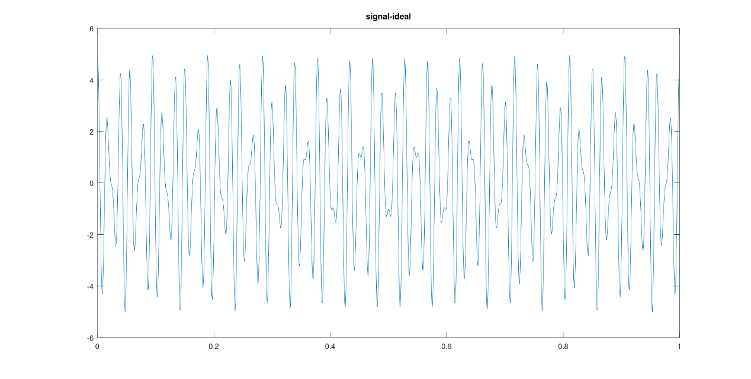

* 1. 加噪声后信号

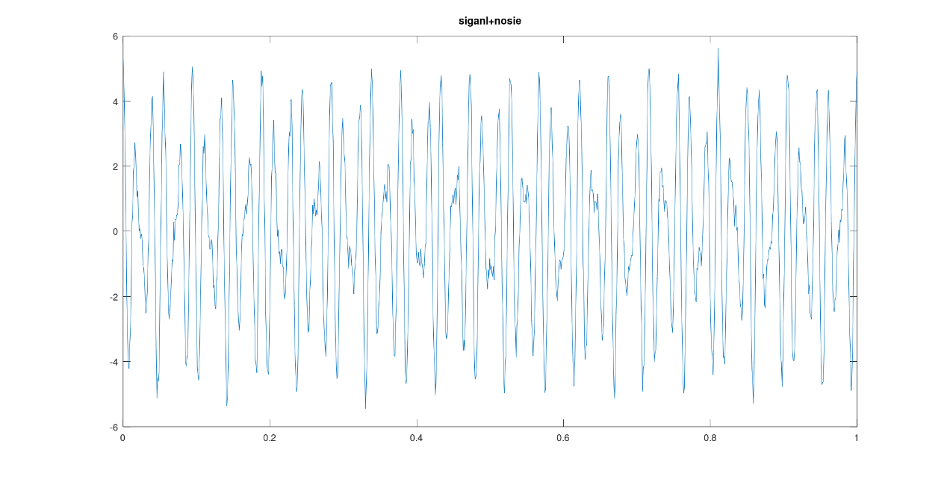

1. 经过巴特沃兹滤波器后信号
   1. 2阶低通

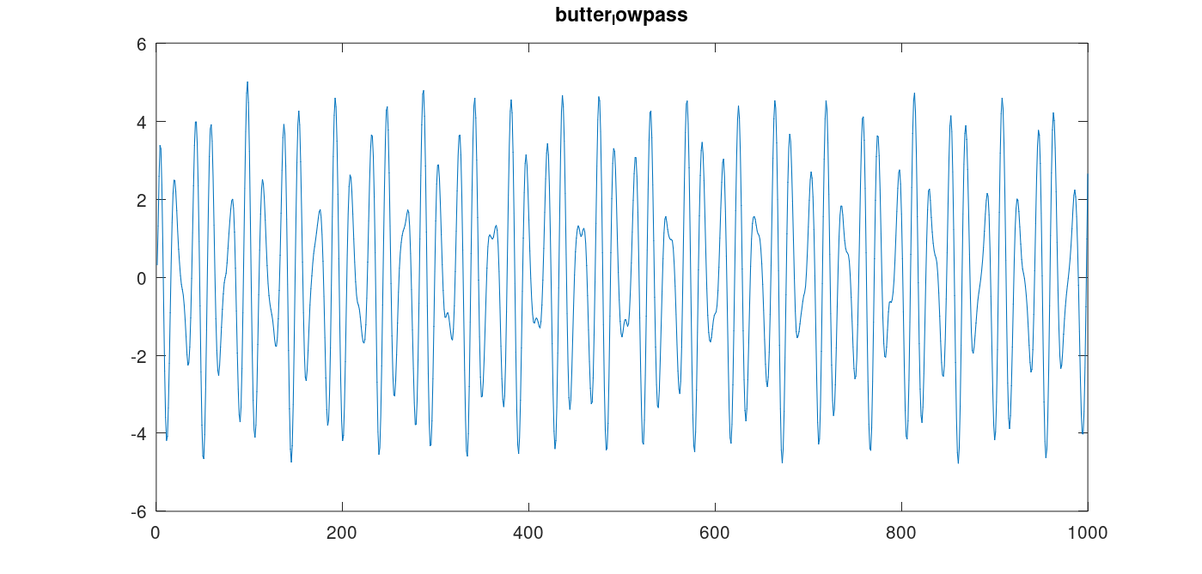

* 1. 2阶带通

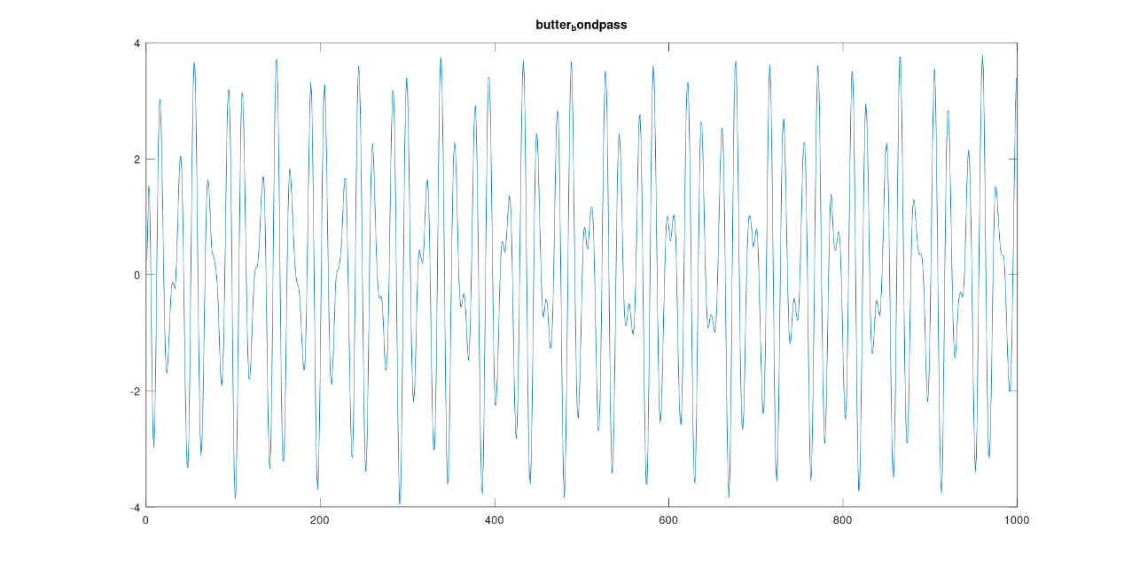

* 1. 10阶低通

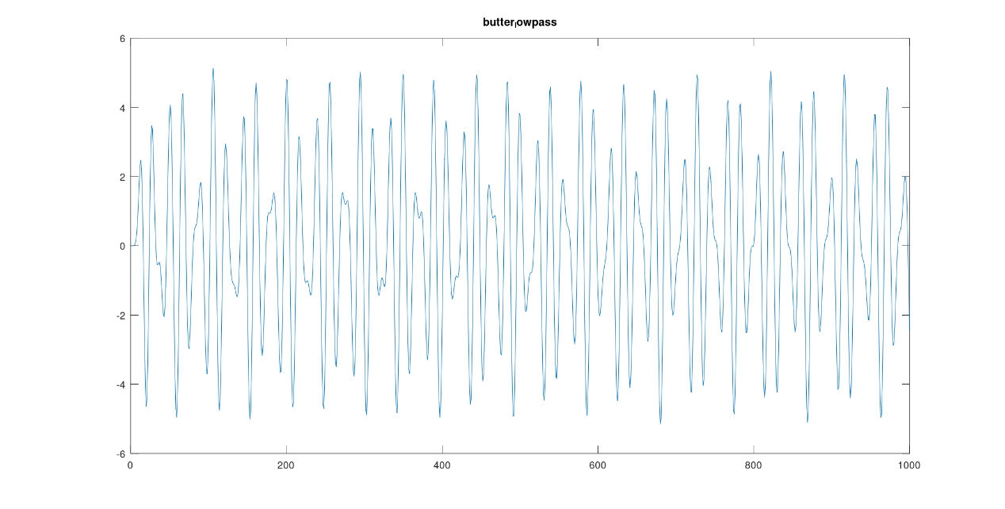

* 1. 10阶带通

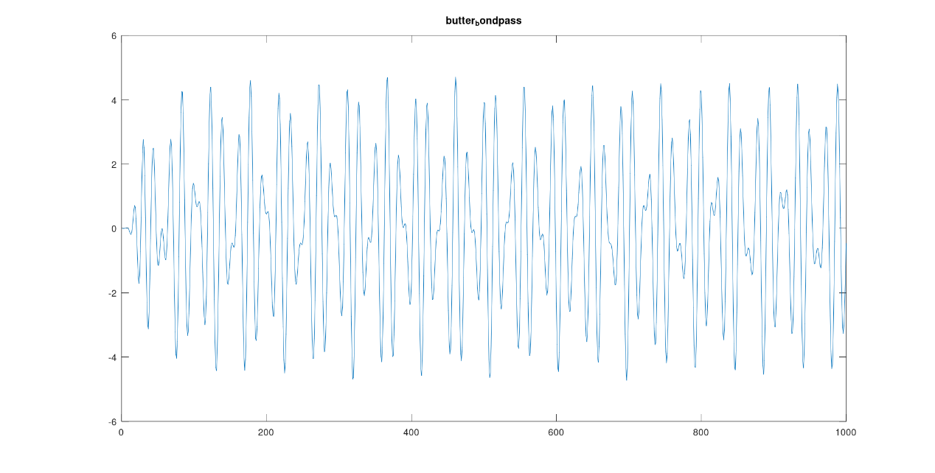

1. 经过切比雪夫滤波器后信号
   1. 2阶低通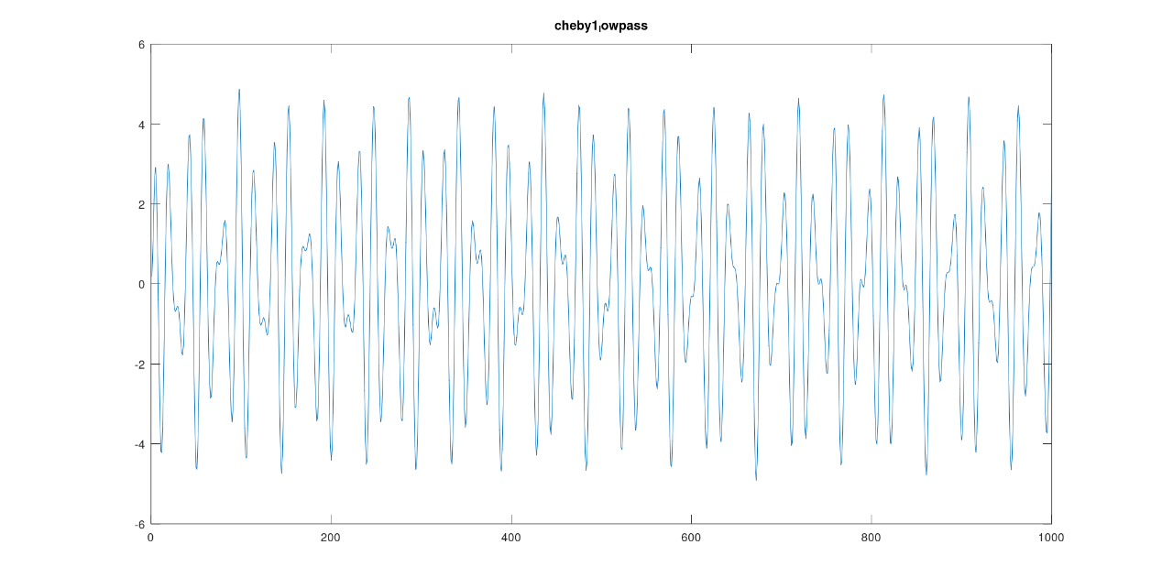
   2. 2阶带通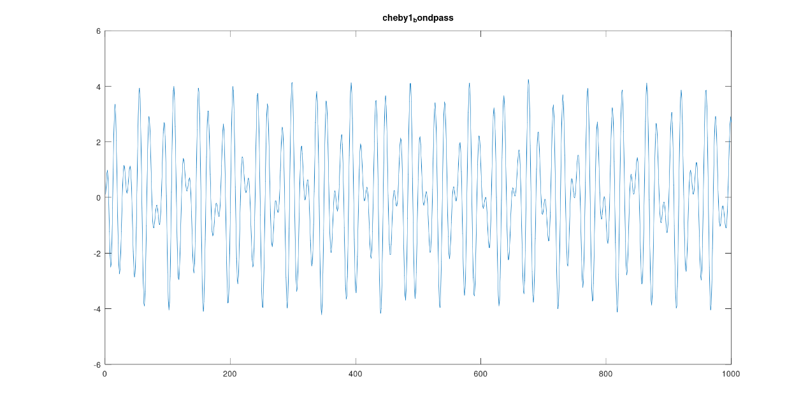
   3. 10阶低通

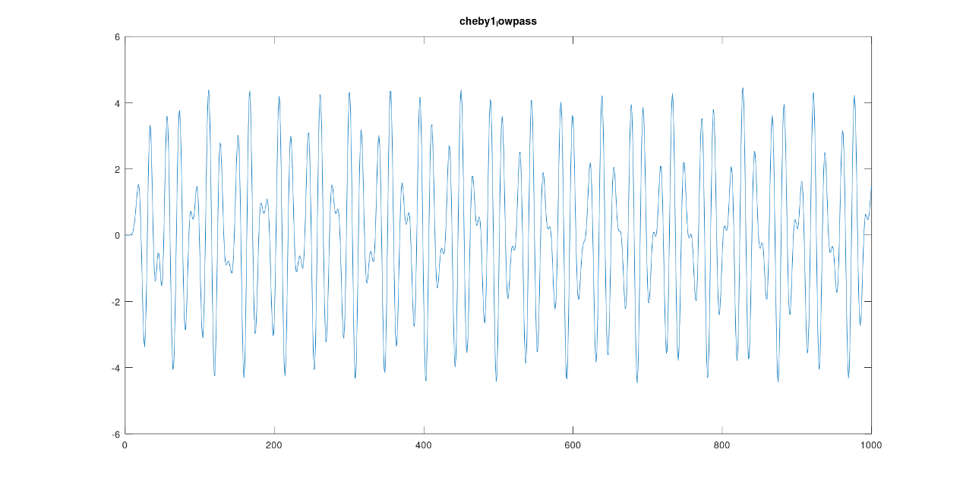

* 1. 10阶带通

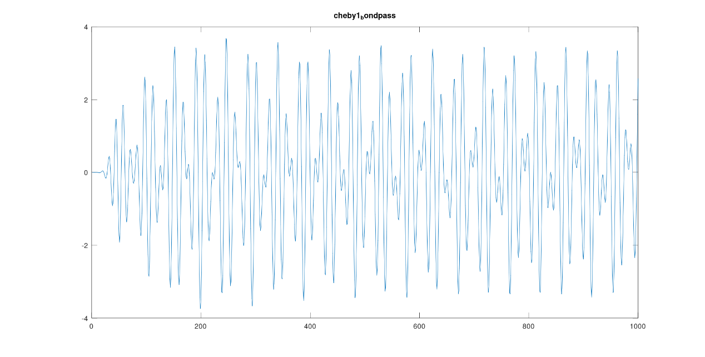

1. 经过椭圆滤波器后信号
   1. 2阶低通

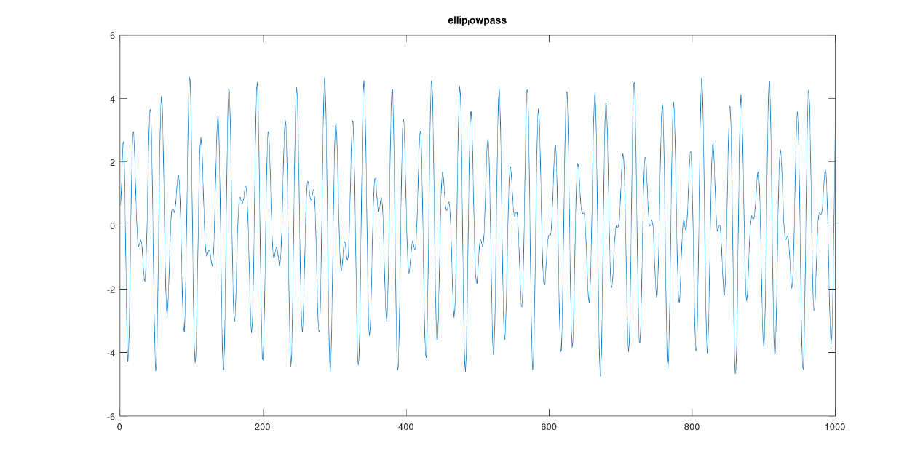

* 1. 2阶带通

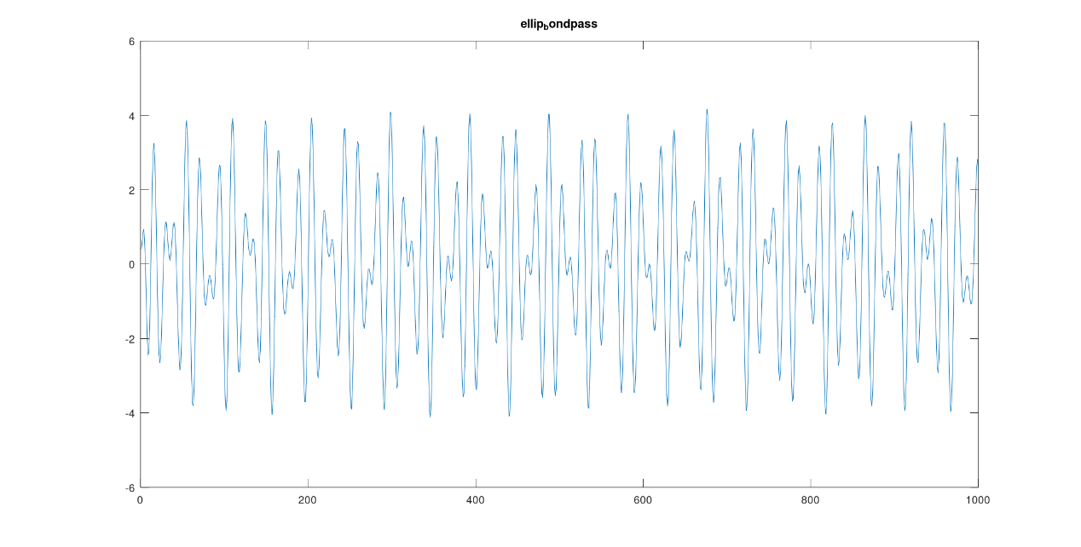

* 1. 10阶低通

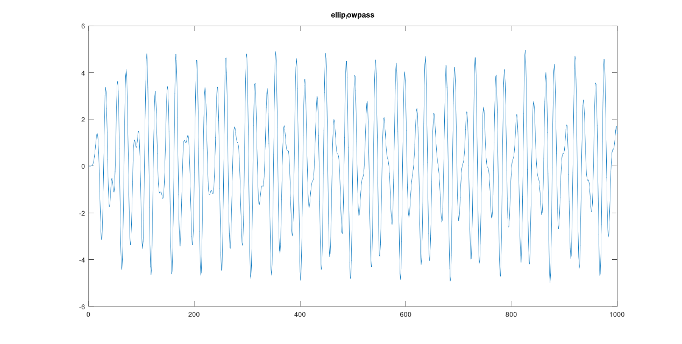

* 1. 10阶带通

